
Краткосрочный проект во второй группе раннего возраста «День здоровья!»
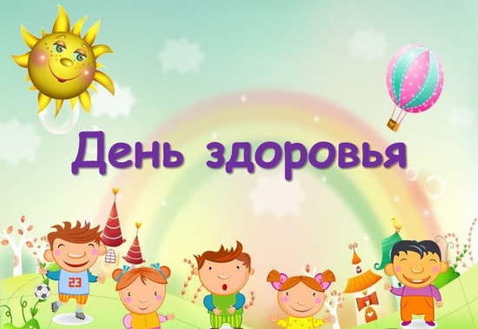

2020г.

Краткосрочный проект «Неделя здоровья» во второй группе раннего возраста.
Неделя здоровья во второй младшей группе
Тип проекта: познавательно-творческий
Продолжительность: краткосрочный
Срок реализации: с 09.01.2020г. по 15.01.2020г.
Участники проекта: дети младшей группы, воспитатели, родители.
Проблема: здоровье современных детей привлекает к себе все более пристальное внимание. Наши дети очень много времени проводят за компьютером, у телевизора, с телефоном; они очень мало двигаются, мало гуляют; очень агрессивны и эмоциональны. Поэтому так важно сейчас привлечь внимание родителей к этой проблеме и дать им понять, что здоровье ребенка означает не только отсутствие болезней, но и их психическое и социальное благополучие.
Цель проекта:
Закрепить знания о частях тела человека и их функциях, о том, как надо беречь здоровье и для чего (гулять на свежем воздухе, тепло одеваться в холодную погоду, лечиться, если заболеешь).
Задачи проекта:
1.укреплять и охранять здоровье детей;
2.формировать потребность в соблюдении навыков гигиены;
3. дать представление о ценности здоровья, формировать желание вести здоровый образ жизни; 4. дать представление о полезной и вредной пищи для здоровья человека, о пользе витаминов
Ожидаемые результаты:
- дети имеют представление о здоровом образе жизни, стремятся к его соблюдению;
- имеют представление о частях тела и их функциях;
- знают, какие продукты полезны для организма, а какие нет; знают о значении правильного питания для здоровья.
Подготовительный этап.
1. Подборка методического и дидактического материала.
2. Подборка художественной литературы.
3. Разработка непосредственно образовательной деятельности по проекту.
4. Оформление папок-передвижек для родителей по теме проекта.
5. Подбор пословиц, поговорок, загадок по теме проекта.
Основной этап
План работы «Неделя здоровья» во второй группе раннего возраста.
«Познавательно-исследовательская деятельность»:
Беседа «Изучаем свое тело». Рассматривание иллюстраций.
Цель: сформировать у детей физиологическое представление о строении тела человека.
Беседа о правильном пользовании туалетными принадлежностями.
Рассматривание картин, иллюстраций с изображением людей, девочек и мальчиков.
Цель: формировать умение находить и называть части тела (голова, туловище, руки, ноги и др.) у себя, у другого человека, у куклы, на картинке; формировать умение видеть сходство и отличие между людьми; формировать умение у детей различать и называть органы чувств (глаза, рот, нос, уши). Активизировать словарь по теме.
«Социально-коммуникативная деятельность»:
Беседа «Путешествие в страну Чистоты и Здоровья»
Беседа «Для чего необходимо чистить зубки?»
Сюжетно-ролевые игры «Больница», «Умываем куклу Машу».
Беседа: «Правило поведения на улице»
Цель: продолжать формировать у детей стремление соблюдать правила личной гигиены. Формировать у детей желание вести здоровый образ жизни.
«Восприятие художественной литературы и фольклора»:
Чтение: «Мойдодыр», «Доктор Айболит» К. Чуковский, «Купание», «Девочка чумазая», «Девочка-ревушка» А. Барто, «Я мою руки» М. Яснов, «Зарядка» Г. Лазгдынь, «Зубки заболели» А. Анпилов,; чтение загадок, потешек по теме.
«Изобразительная деятельность»:
Аппликация «Фруктовые витамины»
Лепка «Витамины»
«Игровая деятельность»
П/игры: «Брось мешочек подальше», «Попади в круг», «Найди свое место»
Д/игры: «Что принес нам Мойдодыр», «Чудесный мешочек».
«Музыкальная деятельность»:
Распевка «Умывалочка», авт.Нищева
«Двигательная деятельность»:
- утренняя гимнастика, побудки, физкультминутки, подвижные игры, массаж.
Работа с родителями.
- Консультации: «Прогулки в зимний период», «Режим дня, как средство воспитания здорового ребенка».
- Подбор пословиц, стихов и загадок по теме проекта.
- Папка-передвижка «Витаминные продукты».
Заключительный этап:
Итоговое музыкальное мероприятие по игровой деятельности « Утро в лесу»

План реализации проекта.
Четверг
Дидактическая игра: «Полезно – вредно»
Беседа: «Добрый доктор Айболит в гостях у детей»
Чтение художественной литературы Л. Гржибовская «Чисти зубки, руки мой!
Дидактические и развивающие игры: «Чудесный мешочек»,
Пятница
Беседа «Для чего необходимо чистить зубки?
Аппликация. "Фруктовые витамины"
Чтение художественной литературы К. Чуковский «Доктор Айболит»,
Дидактическая игра «Чудесный мешочек».
Понедельник
Беседа «Путешествие в страну Чистоты и Здоровья» Дидактическая игра «Что сначала — что потом (режим дня) Чтение художественной литературы А.Барто «Девочка чумазая», З.Александрова «Купание» Игры малой и средней подвижности: «Мышки в кладовой», «Весёлый стульчик»
Вторник
Дидактическая игра «Умываем куклу Машу»
Чтение стихов о зиме. Отгадывание загадок о зимних видах спорта,
Игра – экспериментирование «Грязные и чистые руки»
Среда
Беседа о правильном пользовании туалетными принадлежностями.
Лепка «Витамины в баночке»
Четверг Дидактическая игра «Посмотрите друг на друга» (учить сравнивать себя со сверстниками). Итоговое мероприятие по неделе здоровья; «Утро в лесу»

Конспект НОД Аппликация
Тема: "Фруктовые витамины"
Цель: закрепить представления о полезных для здоровья продуктах, упражнять составлять узор на предметах круглой формы, располагать его по краю и в центре, упражнять чередовать круги по цвету и величине.
Оборудование: картинки с изображением полезных продуктов, наборное полотно или магнитная доска, элементы узора, образцы двух видов, детские работы по лепке, картонная тарелка ( одноразовая посуда) диаметром 20см с отмеченным точкой центром, круги двух размеров 3-4 цветов на каждый стол.
Ход НОД:
Воспитатель предлагает вспомнить, какие продукты полезны для здоровья, сопровождая ответы детей показом картинок, напоминает, как дети лепили вкусные угощение, и предлагает сделать для него красивую тарелку.
А для начала разомнем наши пальчики.
Пальчиковая гимнастика «Овощи – фрукты»
В огороде много грядок, (Сжимаем и разжимаем пальцы)
Тут и репа, и салат, ( Загибаем пальцы поочередно)
Тут и свекла, и горох,
А картофель разве плох?
Наш зеленый огород (Хлопают в ладони)
Нас прокормит целый год
Показывает два образца расположения элементов: чередование по краю тарелочки кругов по цвету или по размеру. Уточняет, что в центре нужно наклеить кружок (место отмечено точкой), выбрать оформление и цвета самостоятельно. Предлагает нескольким детям показать варианты выбора на магнитной доске. Напоминает о приемах составления узора и последовательного его наклеивания.
При анализе работ отмечает наиболее удачную композицию и цветовое решение.
Конспект НОД по лепке.
Тема: « Витамины в баночке
Цель: обучение детей лепке витаминов из пластилина.
Задачи: продолжать учить детей разминать руками пластилин, отщипывать маленькие кусочки от куска пластилина и катать из них шарики; учить надавливать указательным пальцем на пластилиновый шарик, прикрепляя его к основе; закреплять знание желтого, красного, зеленого и синего цветов;
развивать мелкую моторику рук;
прививать усидчивость, аккуратность, желание лепить из пластилина.
Материалы: игрушка-медвежонок, витамины, пластилин желтого, красного, синего и зеленого цвета, дощечки для лепки на каждого ребенка, основа для пластилина (вырезанные из картона баночки на каждого ребенка), образец из пластилина (у воспитателя).
Предварительная работа: беседы о здоровом образе жизни, о пользе витаминов.
Ход занятия.
В гости к детям приходит медвежонок. Дети здороваются с ним. Вдруг, медвежонок начинает чихать.
Воспитатель: «Медвежонок, что случилось? Ты, случайно, не заболел?»
Медвежонок: «Что-то я плохо себя чувствую».
Воспитатель успокаивает гостя и предлагает ребятам помочь Медвежонку.
Воспитатель: «Ребята что надо делать, чтобы не заболеть?»
Дети: «Есть фрукты и витамины».
Воспитатель: «Правильно! Давайте слепим из пластилина витамины и угостим медвежонка».
Дети присаживаются за столы. Воспитатель показывает настоящие витамины и уточняет у ребят, какой они формы (круглые) и какого цвета бывают (желтые, красные и т.д.). На доске показывает образец витамин в баночке. Показывает, как надо скатывать шарик из пластилина и прижимать его к основе.
Дети выбирают себе пластилин понравившегося цвета и называют его.
Динамическая пауза.
Воспитатель: «Перед тем, как начать лепить, предлагаю размять наши пальчики».
Пальчиковая гимнастика «Солнышко».
Солнышко, солнышко
Погуляй у речки
(Шевелят пальцами обеих рук).
Солнышко, солнышко,
Разбросай колечки.
(Быстро сжимают и разжимают кулаки).
Мы колечки соберем,
Золоченые возьмем.
(Делают хватательные движения щепотью).
Покатаем, поваляем
(Круговыми движениями трут ладонь о ладонь).
И назад тебе вернем.
(Поднимают руки вверх, раздвинув пальцы)
Дети начинают лепить, предварительно размяв пластилин в руке. Воспитатель помогает тем, кто затрудняется. В конце занятия ребята дарят свои поделки медвежонку.
Воспитатель: «Ребята, что мы с вами сегодня лепили?» (Витамины). Я вас сейчас тоже угощу витаминами»

Конспект организованной образовательной деятельности по познавательному развитию "В стране Чистюли".
Форма проведения: Игра-путешествие.
Цель: Приобщение детей к здоровому образу жизни. Уточнение и конкретизация представлений о предметах личной гигиены, закрепление навыка их использования.
Задачи:
• Помочь детям вырасти крепкими и здоровыми, дать понять, что здоровье – главная ценность жизни человека.
• Довести до сознания детей важность соблюдения гигиенических процедур.
• Воспитывать привычку следить за своим внешним видом.
• Развитие связной речи, зрительного внимания и восприятия, мелкой моторики, координации речи с движением, общих речевых навыков, умения отвечать на вопросы.
Материал и оборудование: кукла Чистюля, схема-алгоритм мытья рук, предметы личной гигиены, 2 обруча, 2 картинки.
Методы и приемы: Сюрпризный момент - приход Чистюли, игровой прием - поездка на поезде, коммуникативная игра «Здравствуй!», отгадывание загадок, пальчиковая игра, рассматривание алгоритма мытья рук, предметы гигиены, итог (анализ).
Ход занятия:
Звучит музыка, появляется Чистюля.
Чистюля: Здравствуйте, ребята!
Я рада повстречаться,
С вами милые друзья,
К гигиене приобщаться
Ведь, наверное, не зря,
Чистюлей звать меня.
- Я живу в стране чистоты и здоровья. Слово «здравствуй» похоже на слово «здоровье». Когда люди здороваются, они желают друг другу здоровья. Давайте и мы друг с другом поздороваемся.
Коммуникативная игра «Здравствуй! »
Кого ни повстречаем,
Здоровья пожелаем.
Друг к другу повернемся,
Скажем: «Здравствуй»,
Улыбнемся - говорят ребята
(повернуться друг к другу и поздороваться правыми руками) .
Кого ни повстречаем,
Здоровья пожелаем.
Друг к другу повернемся,
Обнимемся и улыбнемся (обнять друг друга).
Чистюля:
Девочки и мальчики, сегодня я предлагаю вам отправиться в очень интересное путешествие! В мою страну «Чистюли»! А поедем мы на нашем паровозике!
Воспитатель:
Как весело, как весело!
Отправиться с друзьями.
В загадочное путешествие,
Поедем вместе с нами!
Наш паровозик отправляется, садитесь поскорее все те, кто хочет отправиться с нами в путешествие. Чух - чух - чух!
Чистюля: Вагончики, вагончики по рельсам тарахтят
Везут в страну «Чистюли» компанию ребят.
Мы едем, едем, едем в далекие края,
Веселые ребятки Вот мы и приехали к нашей первой остановке. Наша первая остановка Гигиеническая.
Остановка «Гигиеническая»
Чистюля: Если вы отгадаете мою загадку, то узнаете, что очень важно для нашего здоровья, для чистоты …
Если руки наши в ваксе,
Если на нос сели кляксы,
Кто тогда нам первый друг,
Снимет грязь с лица и рук?
Воспитатель: Правильно, это вода. К нам в детский сад ходят только чистые и аккуратные дети. Правда, ребята? Давайте покажем Чистюле, как мы умываемся. Пальчиковая игра «Кран, откройся…».
Кран откройся, (Правой рукой показать, как открыть кран.)
Нос умойся, (Указательными пальцами массировать крылья носа.)
Мойтесь сразу оба глаза. (Указательными пальцами массировать веки.)
Мойтесь ушки, (Ладошками массировать уши.)
Мойся шейка. (Поглаживание шеи сверху вниз ладошками.)
Шейка мойся хорошенько.
Мойся, мойся, обливайся. (Ладошками массируют щеки.)
Грязь смывайся, (Трут ладошку об ладошку.)
Грязь смывайся. Воспитатель: Руки с мылом надо мыть,
Чтоб здоровенькими быть.
От простой воды и мыла
У микробов тают силы.
Чтоб микробам жизнь не дать,
Руки в рот не надо брать.
А вы, ребята, моете руки перед едой?
Дети: Да.
Воспитатель: А сейчас предлагаю поиграть. Вам нужно рассмотреть схему-алгоритм мытья рук и расположить картинки в правильном порядке.
Игра «Что сначала, что потом».
Ребята, посмотрите на картинки, что нужно сделать вначале? Что потом? Разложите картинки в правильном порядке.
1. Закатать рукава
2. Открыть кран с водой
3. Взять в руки мыло
4. Намылить руки до густой пены
5. Смыть мыло чистой водой
6. Закрыть кран
7. Полотенцем вытереть воду с рук досуха
Чистюля: Молодцы! А наш поезд отправляется дальше, проходим все в вагончики.
Станция «Загадки»
Воспитатель: Ребята, а вы знаете, какие предметы личной гигиены должны быть у каждого человека, чтобы быть чистыми и опрятными?
Загадки.
1. Ускользает, как живое,
Но не выпущу его я.
Белой пеной пенится,
Руки мыть не ленится. (Мыло)
2. Хвостик из кости,
А на спинке – щетинка. (Зубная щетка)
3. Вытираю я, стараюсь
После бани паренька.
Всё намокло, всё измялось –
Нет сухого уголка. (Полотенце)
4. Хожу, брожу не по лесам,
А по усам, по волосам,
И зубы у меня длинней,
Чем у волков и медведей. (Расческа)
5. Чтобы волосы блестели
И красивый вид имели,
Чтоб сверкали чистотой,
Мною их скорей помой. (Шампунь)
6. Не смотрел в окошко –
Был один Антошка.
Посмотрел в окошко –
Там второй Антошка.
Что это за окошко,
Куда смотрел Антошка? (Зеркало) Воспитатель: Весело мы с вами поиграли. Отправляемся дальше в наше путешествие по стране Чистюлии.
Станция «Топ-хлоп».
Чистюля: А сейчас поиграем в игру, которая называется «Топ-хлоп». Если вы хотите сказать «Да», то вы хлопаете в ладоши, а если нет, то вы топаете. Говорить и кричать ничего не нужно. Будьте внимательны. Итак, начинаем.
Игра «Топ-хлоп».
а) Мылом моют руки. (хлоп)
б) Во время умывания разбрызгивают воду. (топ)
в) Зубы чистить не надо. (топ)
г) Зубы чистят зубной пастой. (хлоп)
д) Волосы расчесывать не надо. (топ)
е) Перед мытьем рук нужно закатать рукава. (хлоп)
ж) Нельзя брать грязные пальцы в рот. (хлоп)
Чистюля: Молодцы, ребята! А теперь мы отправляемся дальше. Скорее проходим все в вагончики и занимаем свои места. Чух чух –чух! Вот мы и доехали к нашей следующей станции. Выходим все скорее из вагончиков и узнаем, как же называется наша следующая остановка. Эта станция
называется «Станция чистоты».
«Станция Чистоты»
Воспитатель: Ребята, посмотрите, здесь находятся предметы личной гигиены: зубная щетка, зубная паста, расческа, мыло, полотенце, зеркало. А для чего они нужны?
Игра «Ответь на вопрос».
-Для чего нужно мыло? Для чего нужно полотенце? А расческа? А зеркало? А зачем нужны зубная щетка и зубная паста? Как вы думаете, ребята, сколько раз в день надо чистить зубы? А почему нужно чистить зубы?
Чистюля: Какие вы молодцы ребята! А наш поезд отправляется дальше, проходим все в вагончики. Чух- чух-чух! Выходим все из вагончиков. Вот и конечная станция.
Воспитатель: Наше путешествие подошло к концу и нам пора возвращаться.
И прежде чем расстаться, давайте вспомним, чем мы сегодня занимались, где побывали? Понравилось ли вам наше путешествие?

Дидактическая игра для детей «Купаем куклу»
Задачи: учить принимать игровую ситуацию — купать кукол, выполнять последовательно цепочку игровых действий, сопровождать действия речью, мимикой, жестами, слушать звучащую образную стихотворную речь; развивать игровой опыт; привлекать к обращению друг к другу с просьбами; формировать умение передавать отношение к кукле, как к ребенку, выражать ласку, понимать ее состояние (веселая, грустная, холодно ей или тепло и т.д.), отвечать на вопросы по поводу предмета и действий с ним, проявлять интерес к взрослым, их действиям; уточнить названия предметов туалета (мыло, мыльница, полотенце, расческа); словесно обозначать характер действий (намылить, смыть, вытереть).
Оборудование: куклы-голыши, ванночка или тазики, мыло (кирпичик или другой заместитель), мыльница, полотенца, кран с водой.
Воспитатель привлекает внимание детей к столу, на котором расположена ванночка с куклой-голышом, рядом размещены туалетные принадлежности.
Воспитатель. Кукла Таня просит ее искупать, она еще маленькая, сама мыться не умеет. Давайте ее искупаем, поможем ей вымыться. Чтобы куколка была чистой, мы возьмем мыло, намылим куколку и смоем потом пену водичкой. Какая нужна водичка — холодная или горячая?
Если дети затрудняются, то воспитатель говорит: «Правильно, теплая!» После этого воспитатель открывает кран с водой, «наполняет» ванночку, обращая внимание детей на то, как «поет» текущая из крана вода («с- с-с»), приглашает куклу Таню купаться, ласково разговаривает с ней.
Давай, Таня, полью тебе водичку на спинку, помою мылом ножки.
Водичка, водичка,
Умой мое личико,
Чтобы глазки блестели,
Чтобы щечки краснели,
Чтоб смеялся роток,
Чтоб кусался зубок!
Дети, хотите помочь мне искупать наших кукол?
Воспитатель раздает необходимый подготовленный игровой материал. Все дети вовлекаются в игру, выполняют действия по показу и инструкции.
Дети, посмотрите, куколки стали чистые, но им холодно, надо быстро завернуть их в полотенце, чтобы они не простудились.
Воспитатель повторяет потешку 3—4 раза и предлагает детям повторять слова. Затем от имени кукол благодарит детей.

Беседа «Для чего необходимо чистить зубки?»
Цель: Научить детей правильно ухаживать за зубами (полоскать рот, пользоваться зубной щеткой), объяснить, почему необходимо беречь зубы с детства. Учить правильно, называть предметы туалета. Активизировать в речи детей слова, обозначающие действие.
Связная речь: формировать умения отвечать на вопросы. Вызывать чувство сострадания к больной кукле.

Ход занятия:
Воспитатель: Сегодня мы ребята поговорим с вами о наших зубах. У нас у всех есть зубы. А как вы думаете, для чего нам нужны зубы?
Ответы детей: (чтобы есть, пережевывать пищу, и т.д.)
Воспитатель: Правильно, ребята. Зубы нам нужны, чтобы кушать.
Ребятки, скажите, а вы что больше любите кушать?
Ответы детей:…
Воспитатель: А конфеты, шоколадки, торты, варенье любите кушать? Все правильно, мы все обожаем кушать сладости, но оказывается, когда много кушаешь сладости, они начинают разрушать наши зубы, на зубах появляются дырочка и зуб начинает болеть. А когда зуб болит, куда мы идем?
Ответы детей: (в больницу к врачу.)
Воспитатель: - Правильно, мы должны идти к врачу и лечить зуб. Но чтобы наши зубы не болели, лучше всего подражать зайчонку – есть больше овощей и фруктов, и конечно не пить без конца сладкий чай и компот. А вот кефир и молоко пить полезно.
(сюрпризный момент – слышится плач куклы)
Воспитатель: - Ой, ребятки, слышите, кто-то плачет? Пойду я посмотрю.
(воспитатель вносит куклу Ксюшу с перевязанной щекой, жалеем куклу и выясняем, что случилось с Ксюшей).
- Оказывается, она была в гостях и там съела много сладкого, и у нее заболели зубы.
- Ксюша ты как раз вовремя пришла, мы сегодня учимся, как правильно ухаживать за зубами. Садись на стульчик, мы тебя тоже научим. Только с ребятами немножко отдохнем.
Физкультминутка:
Наши деточки устали,
И со стульчиков все стали,
Потянулись, потянулись,
Солнышку мы улыбнулись,
Вправо, влево наклонились
Быстро к речке мы спустились,
Льется чистая водица
Мы умеем сами мыться,
Зубную пасту мы берем
Крепко щеткой зубы трем
Моем шею, моем уши
Сами вытремся посуше.
Воспитатель: - Ребята, сколько у нас во рту зубов?
Ответы детей: - Много.
Воспитатель: - Правильно, много. Покажите свои зубы. Вот какие красивые зубы. Но каждый наш зубик нужно беречь и охранять. Беречь, мы уже знаем как:
1. Не есть слишком много сладостей.
2. А еще нужно, после еды полоскать рот теплой водой.
Воспитатель: - Ну, теперь нам совсем стало ясно как беречь зубы. Но кто же их будет охранять? А охранять их будет зубная паста и зубная щетка.
правильно, чистить зубы внутри, а только потом с зубной пастой.
Воспитатель: (обращение к кукле Ксюше)
-Ксюша, ты запомнила, как правильно нужно ухаживать за зубами, чтобы зубы не болели.
Кукла Ксюша: - Да. Спасибо вам ребята. Теперь я буду беречь, и охранять свои зубы.
1. Меньше буду, есть сладостей, больше овощей и фруктов.
2. После того как покушаю, обязательно буду полоскать рот.
3. И 2 раза в день утром и вечером буду чистить зубы.
Воспитатель: - Ребята, давайте Ксюше подарим зубную пасту и зубную щетку и пригласим ее на следующие занятия.
(дети приглашают куклу Ксюшу в гости)
(кукла Ксюша благодарит детей, прощается и уходит)
Воспитатель: - Наше занятие закончилось, давайте ребята, и мы попрощаемся с нашими гостями. Дружно скажем до свидания.

Рефлексия
На занятии мы уточнили для чего нам нужны зубы. Зубы нужны не только людям, но и животным. Теперь мы знаем, что лучше кушать полезные продукты, чтобы зубы сохранились.
Научились правильно чистить зубки.

Рисование «Расческа»
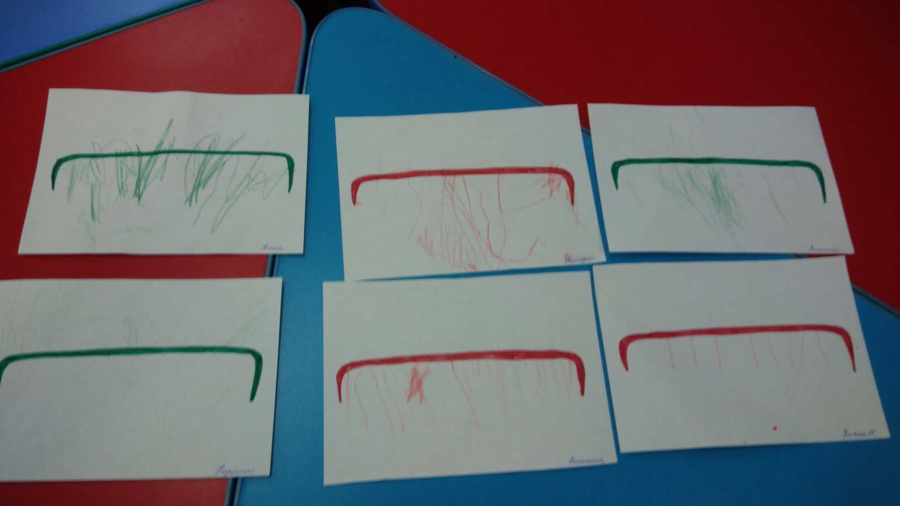

Дидактическая игра: «Полезно – вредно»
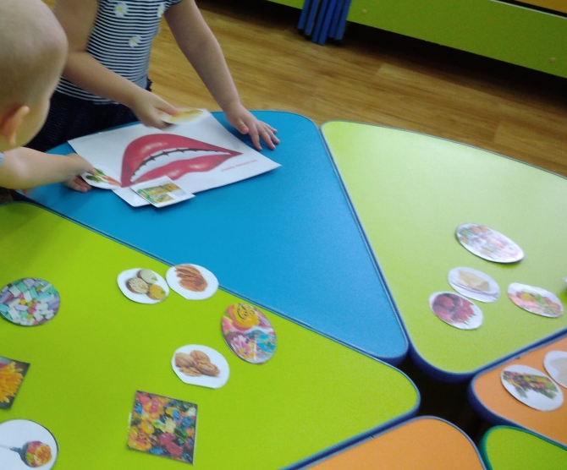

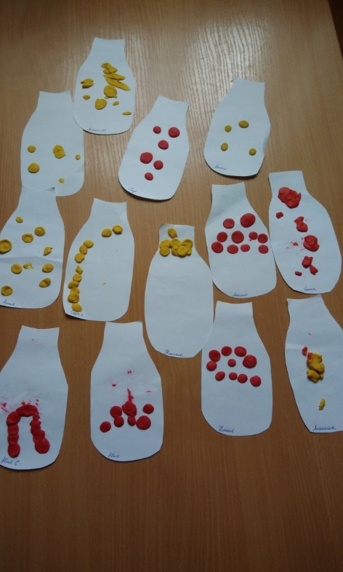
Лепка « Витамины в баночке»

Беседа: «Правило поведения на улице»


